Nummer: G Betrieb:

Betriebsanweisung
gem. GefStoffV
Musterbetrieb
Bearbeitungsstand: 04/21

Arbeitsplatz/Tätigkeitsbereich: Musterbereich
 | 1. Gefahrstoffbezeichnung
Lösemittelfreie Dispersionskleber
(z.B. Polsterarbeiten, Bodenverlegearbeiten)
 | 2. Gefahren für Mensch und Umwelt
  Achtung | - Reizung der Haut, Augen und Atemwege möglich.  - Sensibilisierung der Haut und allergische Reaktionen möglich.  - Schwach wassergefährdend

3. Schutzmassnahmen und Verhaltensregeln
   | - Für gute Durchlüftung sorgen.  - Nach jeder Entnahme Behälter verschließen  - Berührung mit Augen, Haut und Kleidung vermeiden! Nach Arbeitsende und vor jeder Pause Hände gründlich reinigen!  - Am Arbeitsplatz nicht essen, trinken oder rauchen.  - Verunreinigte Kleidung wechseln! Nach Arbeitsende Kleidung wechseln. Straßenkleidung getrennt von Arbeitskleidung aufbewahren.  - Verschlossene Gebinde kühl und trocken lagern.  - Augenschutz: hier genau Angabe  - Handschutz: hier genaue Angabe  - Hautschutz: Laut Hautschutzplan (ggf. Rücksprache mit Betriebsarzt) | 

4. Verhalten im Gefahrfall
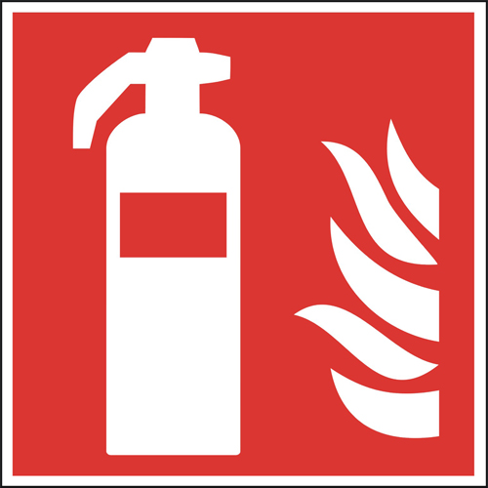 | - Mit flüssigkeitsbindendem, unbrennbarem Material (z.B. Kieselgur, Sägemehl, Binder, Sand) aufnehmen und entsorgen und dabei persönliche Schutzausrüstung tragen!  - Hier geeignetes Löschmittel angeben (Wasser im Vollstrahl ist ungeeignet)  - Im Brandfall Entstehung giftiger Gase und Dämpfe! Behälter mit Sprühstrahl kühlen.  - Alarm-, Flucht- und Rettungspläne beachten!

5. Erste Hilfe
 | - Bei jeder Erste-Hilfe-Maßnahme: Selbstschutz beachten und Arzt verständigen.  - Nach Augenkontakt: Reichlich unter fließendem Wasser bei gespreizten Lidern spülen oder Augenspüllösung nehmen. Immer Augenarzt aufsuchen!  - Nach Hautkontakt: Die Haut mit viel Wasser und Seife reinigen.  - Nach Einatmen: Bei Beschwerden für Frischluft sorgen und Arzt aufsuchen.  - Nach Verschlucken: Kein Erbrechen herbeiführen. Wasser in kleinen Schlucken trinken.  - Ersthelfer heranziehen.  - Notruf: 112  - Durchgeführte Erste – Hilfe – Leistungen immer im Verbandsbuch eintragen. | 

6. Sachgerechte Entsorgung
- Nicht Kanalisation oder in Gewässer gelangen lassen.
- Zur Entsorgung sammeln in: hier genaue Angaben
Datum: Unterschrift:
Nächster Überprüfungstermin: Unternehmer/Geschäftsleitung

